9 «Б» класс

Дата | № урока | Предмет | Учитель | Тема урока | Задание
08.11  Понедельник | 1. | География | Жаворонкова Ксения Александровна  Прошу предоставить ответы на WhatsApp  8-963-047-96-38, указать ФИ, класс | Машиностроение | Учебник География. 9 класс. А.И.Алексеев «Полярная звезда» можно скачать по ссылке: https://s.11klasov.net/15883-geografija-9-klass-alekseev-ai-i-dr.html  Прочитать §10 «Машиностроение» стр.38-41, выполнить письменно задания:  1. Перечислить отрасли машиностроения (стр.38 рис.21)  2. Ответить на вопросы 2, 5 стр.41
 | 2. | Обществозн. | Алексейцева Любовь Анатольевна  Прошу предоставить ответы на WhatsApp  8-909-002-78-32, указать ФИ, класс | Повторение | Учебник: Обществознание. 9 класс. А.И.Кравченко, Москва «Просвещение» 2020 г.  Записи в тетради читать 3 раза, подчеркнутое красной пастой – учить
 | 3. | Русский язык | Юдина Наталья Андреевна  Прошу предоставить ответы на WhatsApp 8-922-212-68-55, указать ФИ, класс | Простое глагольное сказуемое | На предыдущем уроке мы знакомились с понятием «главные члены предложения», «подлежащее», говорили о том, что по наличию или отсутствию главного члена предложения выделяют в 2 группы: односоставные и двусоставные. Сегодня на уроке мы повторим понятие «Главный член предложения – подлежащее» и отработаем понятие «сказуемое» и «простое глагольное сказуемое» и закрепим их на практике.  Двусоставное предложение состоит из двух главных членов: подлежащего и сказуемого, вокруг которых группируются второстепенные члены предложения.  Рассмотрим предложение:  Шофёр медленно ведёт автобус по горной дороге.  З а д а н и е: Прочитайте предложение про себя, запишите его в тетрадь, объясните, почему слова в предложении подчеркнуты таким образом.  https://yandex.ru/video/preview/?text=простое%20глагольное%20сказуемое%20видеоурок%208%20класс&path=wizard&parent-reqid=1636196130794268-8908340316136981583-vla1-3230-vla-l7-balancer-8080-BAL-3538&wiz_type=vital&filmId=7530792490498487057  Задание:  1. Выделите грамматическую основу в каждом предложении.  1. Всё утро я ловлю рыбу (Паустовский). 2. На дне озера лежали истлевшие листья (Паустовский). 3. Во всех звуках есть что-то вечернее (М. Горький). 4. Старуха бросилась было за сыном (Григорович). 5. Так она же день-деньской ревмя ревёт (Чехов). 6. Вот я возьму и продам тройку! (Чехов). 7. Его слова снова задели Валицкого за живое (Чаковский). 8. Я пойду позову маму (Чехов). 9. А ты и плакать сейчас же (А.Н. Толстой). 10. Сквозь обнажённые бурые сучья дерев мирно белеет неподвижное небо (Тургенев). 11. Брат вступился было за меня (Маршак). 12. Ещё я долго буду петь (Есенин). 13. День как будто дремал (Паустовский). 14. Ваша ложь во все девять лет стоит у меня поперек горла (Чехов). 15. Первые недели плавания принесли разочарование (Паустовский). 16. Подруга каждая тут тихо толк подругу (Крылов). 17. Тут он – ругать меня (М. Горький). 18. А ты не обижайся, Емеля (Чехов). 19. Пускай они оставят Годунова (Пушкин). 20. Пусть читатели знают эту мою ошибку (М. Горький). 21. Вдруг старушка мать – шасть в комнату (Тургенев). 22. Ваш батюшка возьми да к ней и привяжись (Тургенев). 23. Оля Нечаева локти себе будет кусать от раскаяния (Катаев). 24. Отсюда берет начало река Кулумбе (Арсеньев). 25. Депутат французского собрания зондировал у Красина почву, выясняя возможность торговли с Россией (Могилевский)  Домашнее задание:  http://лена24.рф/Русский_язык_8_класс_Ладыженская/19.html  Упр.97
 | 4. | Информатика | Жаворонкова Ксения Александровна  Прошу предоставить ответы на WhatsApp  8-963-047-96-38, указать ФИ, класс | Циклические алгоритмы | Учебник Информатика. 9 класс. Семакин можно скачать по ссылке: https://drive.google.com/file/d/1F_UoCvQ-bR4XlR4hmzth6gtykF4w2TyV/view  Прочитать §6 «Циклические алгоритмы», письменно ответить на вопросы:  1. Что такое блок-схема?  2. Какая ситуация называется зацикливанием?
 | 5. | Литература | Юдина Наталья Андреевна  Прошу предоставить ответы на WhatsApp 8-922-212-68-55, указать ФИ, класс | А.С. Пушкин - историк. История Пугачёвского бунта | https://yandex.ru/video/preview/?text=А.С.%20Пушкин%20-%20историк.%20История%20Пугачёвского%20бунта.&path=wizard&parent-reqid=1636199360312042-9538428567350903347-vla1-3228-vla-l7-balancer-8080-BAL-8410&wiz_type=vital&filmId=12068215380122795215  Прочитать статью учебника http://лена24.рф/Литература_8_класс_Коровина_Часть_1/26.html  Домашнее задание: читать «Капитанская дочка» (глава1 и 2)
 | 6. | История | Алексейцева Любовь Анатольевна  Прошу предоставить ответы на WhatsApp  8-909-002-78-32, указать ФИ, класс | Серебряный век русской культуры | Учебник: История России. 9 класс. А.А.Данилов, Л.Г. Косулина. Москва. «Просвещение». 2013г  с 84-87читать, устно отвечать на ?? ,1,2 с 95
 | 7. | Алгебра | Паюсова Виктория Александровна  Прошу предоставить ответы на WhatsApp  8-912-052-65-00, указать ФИ, класс | Метод интервалов | 1. Как решаются неравенства методом интервалов?  $x^{2}+2х-3<0→$ знак -  1) a=1 b = 2 c= -3  D= $b^{2 }$- 4 ac = $2^{2 }$- 4 х 1 х (-3) = 2 + 12 =16 > 0 $→$ 2 корня  $x=\frac{-b±\sqrt{D}}{2a}$ = $\frac{-2±\sqrt{16}}{2 х 1}$ = $\frac{-2±4}{2}$  х = $\frac{-2+4}{2}$ =2 :2= 1 х = $\frac{-2-4}{2}$ = -6 :2 = -3  2) ______ -3___________ 1______  $$↓$$  х=0  + - +  3) возьмем х = 0, тогда $x^{2}+2х-3$= $0^{2}+2 х 0-3= -3 →$знак –  4) выбираем нужный интервал, где знак –  Ответ: (-3; 1)  $2.$Помни!  При переходе от одного промежутка к соседнему промежутку знаки чередуются!  3.Задание.  Решить неравенства методом интервалов:  $${1) x}^{2}-х-12>02) x^{2}-3x-4<0$$
09.11  Вторник | 1. | Информатика | Жаворонкова Ксения Александровна  Прошу предоставить ответы на WhatsApp  8-963-047-96-38, указать ФИ, класс | Ветвление и последовательная детализация алгоритма | Учебник Информатика. 9 класс. Семакин можно скачать по ссылке: https://drive.google.com/file/d/1F_UoCvQ-bR4XlR4hmzth6gtykF4w2TyV/view  Прочитать §7 «Ветвление и последовательная детализация алгоритма», письменно ответить на вопрос:  1. На какие три группы можно разделить команды управления графическим исполнителем?
 | 2. | Биология | Родина Ксения Ивановна  Прошу предоставить ответы на WhatsApp  8-922-104-88-12 указать ФИ, класс | Половой отбор | Тема: Половой отбор.  1.Записать в тетрадь число, тему.  2. Прочитать по учебнику Биология, 9 класс Мамонтов С.Г., Захаров В.Б. (с.31-34).  3.Письменно ответить на вопрос с.35, в.4 (Что такое половой отбор? Приведите примеры).
 | 3. | Физ-ра | Бренер Максим Сергеевич  Прошу предоставить ответы на WhatsApp  8-912-658-90-39, указать ФИ, класс | Техника выполнения кувырка вперед в группировке, кувырка назад | Перейти по ссылке https://resh.edu.ru/subject/lesson/3239/main/  и выполнить итоговые задания по окончанию урока. Фото/видео отчет
 | 4. | Русский язык | Юдина Наталья Андреевна  Прошу предоставить ответы на WhatsApp 8-922-212-68-55, указать ФИ, класс | Составное глагольное сказуемое | https://www.youtube.com/watch?v=v5SQwcOJPO0  Задание:  1.  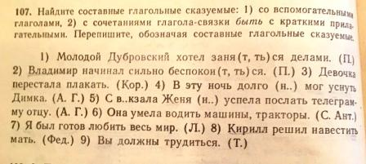  2.Упражнение. Выделите грамматические основы предложений. Определите тип сказуемых. Определите синтаксическую роль инфинитива.  1. Он боялся идти к врачам.  2. Приходил лакей звать меня к княгине.  3. Старуха ушла хлопотать об отъезде.  4. Он попросил меня похлопотать об отъезде.  5. Великий национальный поэт умеет заставить говорить и барина, и мужика их языком.  6. Ни при каких усилиях человек не сможет передать очарование этого дня.  7. В Москве я не буду ни видеть вас.  8. Редкие капли дождя начали стучать по земле.  9. Долго будет моросить осенний дождь.  10. За калиткой сразу начинались густые, запущенные аллеи.  11. Стали носиться зловещие слухи.  12. Они продолжали дремать и зевать.  13. Море временами совсем переставало шуметь.  14. А пурга, словно не хотела униматься.  15. Я не позволю в своём присутствии плохо отзываться о жизни.  16. Завтракать к Наталье Тагилов не пошёл.  17. Она даже не успела поздороваться с ним.  Домашнее задание: учебник :  http://лена24.рф/Русский_язык_8_класс_Ладыженская/20.1.html  упр.103
 | 5. | Геометрия | Паюсова Виктория Александровна  Прошу предоставить ответы на WhatsApp  8-912-052-65-00, указать ФИ, класс | Вписанная окружность | Учебник «Геометрия 7-9», автор Л.С. Атанасян и др.  Запиши в тетрадь и выучи!  1. Определение  Если все стороны многоугольника касаются окружности, то окружность называется вписанной в этот многоугольник.  2. Теорема: в любой треугольник можно вписать окружность.  3. Замечания.  А) в треугольник можно вписать только одну окружность  Б) не всякий четырёхугольник можно вписать окружность  4. Свойство  В любом описанном четырехугольнике суммы противоположных сторон равны  5. Решить задачи № 689, № 695
 | 6. | Физика | Паюсова Виктория Александровна  Прошу предоставить ответы на WhatsApp  8-912-052-65-00, указать ФИ, класс | Магнитное поле катушки с током | Учебник «Физика 8», автор А.В. Пёрышкин  1. Запиши в тетрадь.  Большой интерес представляет магнитное поле катушки с током (рис. 93 на стр. 133). Когда в катушке есть ток, железные опилки притягиваются к её концам, при отключении они падают. Если катушку с током подвесить на проволоке, то она установится как магнитная стрелка компаса. Один её конец будет обращён к северу, другой на юг. Вокруг катушки с током имеется магнитное поле, которое можно обнаружить при помощи опилок (рис. 94).  Её магнитные линии – это кривые замкнутые линии и они направлены от северного полюса катушки к южному (рис. 95).  Катушки с током широко используют в технике в качестве магнитов. Они удобны тем, что их магнитное действие можно или усиливать, или ослаблять. Магнитное действие катушки с током можно усилить, если увеличить число витков в ней или увеличить силу тока.  2. Ответить на вопросы 1, 2,3 на стр. 136
10.11  Среда | 1. | Алгебра | Паюсова Виктория Александровна  Прошу предоставить ответы на WhatsApp  8-912-052-65-00, указать ФИ, класс | Метод интервалов | 1. Решить неравенство методом интервалов.  $x^{2}+5х>0→$ знак +  1) Решаем уравнение  $$x^{2}+5х=0$$  х (х+5) = 0  х = 0 х = -5  2) _________ -5_____________0________  $$↓$$  х = 1  + - +  3) при х =1 $x^{2}+5х= 1^{2}+5 х 1=1+5=6→$ знак +  4) выбираем интервал со знаком +  Ответ: (-$∞; -5) и (0; +∞)$  2. Решить неравенства  1) $x^{2}-16х<0$ 2) $x^{2}+3х>0$
 | 2. | Русский язык | Юдина Наталья Андреевна  Прошу предоставить ответы на WhatsApp 8-922-212-68-55, указать ФИ, класс | Составное именное сказуемое | Ответь на вопросы:  -Что такое сказуемое?  - Сказуемое главный член предложения, который обычно согласуется с………. и отвечает на вопросы …………………………………………………………………….  Сколько видов сказуемых существует?  - В зависимости от формы выражения существуют ……. основных типа сказуемых: ……… глагольное, составное …………. и составное именное.  Чем они отличаются?  Сколько слов входит в простое сказуемое?  - Простым глагольным сказуемым называется сказуемое, выраженное ………. глаголом в каком-либо наклонении.  Сколько слов входит в составное сказуемое?  ….. и более  Чем может быть выражено простое сказуемое?  Чем выражено составное глагольное сказуемое?  https://yandex.ru/video/preview/?text=составное%20именное%20сказуемое%208%20класс&path=wizard&parent-reqid=1636196947720521-18002402852132899192-vla1-4615-vla-l7-balancer-8080-BAL-6049&wiz_type=vital&filmId=4525946443291593571  Прочитай :  http://лена24.рф/Русский_язык_8_класс_Ладыженская/21.html  Выполни упр.108  Домашнее задание: Укажите номера предложений, в которых есть составное именное сказуемое.  1) Он будет у нас завтра. 2) Он будет первым. 3) Он ни с кем не считается. 4) Это упражнение считается легким. 5) Ты всегда являешься вовремя. 6) Ты являешься участником соревнований. 7) Кассир считает деньги. 8) Его считают хорошим работником. 9) Бумага делается из древесины. 10) В комнате делается душно. 11) Он остается в городе. 12) Задача остается нерешенной. 13) Книга оказалась в портфеле. 14) Чашка оказалась разбитой. 15) Была жара. (В.Маяковский) 16) Дед был знахарь и крикун. (К.Паустовский) 17) Атаман Кузьма Псалом явился рано утром. (Д.Мамин-Сибиряк) 18) Будущее для него являлось покрытым грозными тучами. (А.Пушкин) 19) У Варвары Петровны оказались неожиданно свои понятия. (А.Н. Толстой) 20) Пожилой человек оказался профессором-почвоведом. (К.Паустовский) 21) Сегодня вечером на Патриарших будет интересная история. (М.Булгаков) 22) Я вообще начинаю опасаться, что путаница эта будет продолжаться очень долгое время. (М.Булгаков)
 | 3. | Химия | Родина Ксения Ивановна  Прошу предоставить ответы на WhatsApp  8-922-104-88-12 указать ФИ, класс | Обобщение и систематизация знаний по теме «Скорость химической реакции» | 1. В тетрадь записать число, тему урока.  2. Задание по видеоуроку: написать в тетрадь признаки скорости химической реакции.  3.Посмотреть видеоурок ссылка:  https://www.youtube.com/watch?v=C88Xvj7omR4&t=15s  Признаки скорости химических реакций:  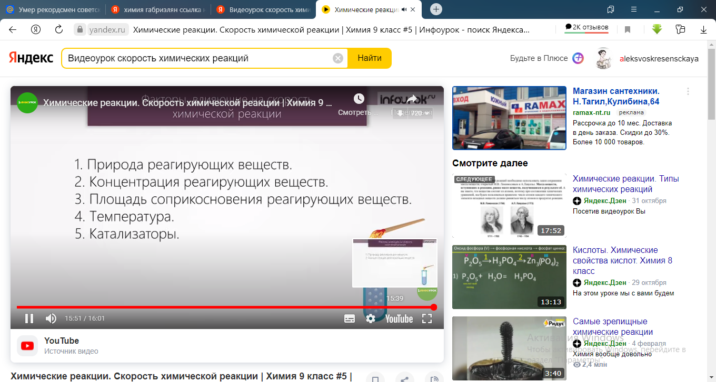
 | 4. | География | Жаворонкова Ксения Александровна  Прошу предоставить ответы на WhatsApp  8-963-047-96-38, указать ФИ, класс | Химическая промышленность | Учебник География. 9 класс. А.И.Алексеев «Полярная звезда» можно скачать по ссылке: https://s.11klasov.net/15883-geografija-9-klass-alekseev-ai-i-dr.html  Прочитать §11 «Химическая промышленность» стр.42-45, письменно ответить на вопросы:  1. Перечислите 3 отрасли химической промышленности (стр.43)  2. К каким географическим районам привязано производство пластмасс и синтетических смол?
 | 5. | Физика | Паюсова Виктория Александровна  Прошу предоставить ответы на WhatsApp  8-912-052-65-00, указать ФИ, класс | Электромагниты | Учебник «Физика 8», автор А.В. Пёрышкин  1. Запиши в тетрадь и выучи.  Электромагнит – это катушка с железным сердечником внутри.  Электромагнит – одна из основных деталей многих технических приборов. Их применяют на заводах для переноски тяжелых грузов, для очистки зерна от шелухи и сора, в телефонах и в телеграфных аппаратах, на транспорте (смотреть рис.98 – 100 стр.136).  2. Ответить на вопросы 3, 4, 5 на стр.136  3. Упражнение 28, стр.136 (1, 2)
 | 6. | ОБЖ | Алексейцева Любовь Анатольевна  Прошу предоставить ответы на WhatsApp  8-909-002-78-32, указать ФИ, класс | Безопасность в цифровой среде | Учебник: ОБЖ 8-9 кассы. Авторы: А.А. Ермолин, Ю.С. Шойгу Москва. «Просвещение». 2021г  с 88-91 читать, написать основные признаки цифровой зависимости в тетрадь (см с.90-91)
 | 7. | Литература | Юдина Наталья Андреевна  Прошу предоставить ответы на WhatsApp 8-922-212-68-55, указать ФИ, класс | Повесть «Капитанская дочка». Истоки формирования личности Гринёва | Сегодня мы будем изучать последнее большое произведение А.С. Пушкина, которое было завершено 19 октября 1836 года. И мы с особым вниманием вглядываемся в его последние стихи, письма, лица , в их сокровенный смысл. И в этом отношении «Капитанская дочка» - удивительное произведение. Наша задача – разгадать некоторые загадки «Капитанской дочки», загадки человеческой жизни, истории, над которыми размышлял Пушкин в конце своего творческого пути.  Жанр произведения.  В критической литературе неоднократно высказывались разные мнения о произведении Пушкина. До сих пор нет единства и в определении жанра произведения. Что это – повесть? роман? «Капитанскую дочку» с полным правом можно назвать и романом, и повестью.  Повесть: невелика по объему и написана от лица небогатого дворянина в форме мемуарных записок.  Судьба героев не просто дана на фоне истории, она тесно переплетена с исторически значимыми для страны и общества событиями. Это признаки романа.  Герои произведения.  Исторические лица: Е.И. Пугачев, Белобородов, Хлопуша, Екатерина II, Петр III.  Вымышленные лица: П.А. Гринев и все остальные персонажи повести.  Анализ I-II главы.  Почему повесть названа «Капитанская дочка»?  Автор в качестве эпиграфа взял русскую пословицу «Береги честь смолоду». Эпиграф содержит основную мысль произведения.  Так что же такое честь? Почему издавна на Руси принято было честь почитать, уважать? Честь – достойные уважения и гордости моральные качества человека, его соответствующие принципы, доброе имя, почет, уважение.  Изменилось ли за века представление русских людей о чести?  А почему Пушкин выбрал в качестве эпиграфа предложение по цели высказывания побудительное? Хочет заставить каждого из нас беречь свою честь.  Честь можно снискать добрыми делами, бескорыстием, человечностью.  Из письма А.С. Пушкина своему младшему брату Льву. 1822г. (Пушкину 23 года) ПСС.  «Тебе придется иметь дело с людьми, которых ты еще не знаешь. С самого начала думай о них самое плохое, что только можно вообразить: ты не слишком ошибешься. Не суди о людях по собственному сердцу, которое, я уверен, благородно и отзывчиво. Никогда не принимай одолжений. Одолжение – чаще всего предательство. Избегай покровительства, потому что это порабощает и унижает. Никогда не делай долгов, лучше терпи нужду. Никогда не забывай умышленной обиды, будь немногословен или вовсе смолчи и никогда не отвечай оскорблением на оскорбление».  Расскажите о родителях Петруши. В какой семье он рос?  Какое значение имеет имя главного героя? Назван в честь деда. Уважение к семейным традициям.  Кто знает, что обозначает имя Петр? Петр – по-гречески значит «камень», твердость характера, сила духа.  В каких условиях воспитывался Петруша? В каком окружении он рос?  Можно ли считать, что Петруша полностью усвоил взгляды отца на военную службу и строгие представления о сыновнем долге? Нельзя сказать. Но он перенял от отца прямоту и честность.  Какие заветы дал отец Петру при отправлении на службу?  С момента отъезда начинается второй этап формирования личности Петра Гринева. В чем изменился герой?  Почему II глава называется «Вожатый»?  Объясните смысл эпиграфа.  Каково отношение Савельича к вожатому? Боится его, видит в нем разбойника, пьяницу.  Как реагирует бродяга на барский подарок?  Почему такие теплые слова говорит вожатый за неподходящий ему тулуп?  Что такое милосердие?  Почему Гринева застал буран в степи?  Каково символическое значение бурана? Буран предвещает бурные события в судьбе героя.  Какое значение имеет сон Гринева?  Блуждание по снежной пустыне блуждание по мукам.  Мужик с черной бородой Пугачев, позже благословит Петра и Машу.  Топор, мертвые тела вскоре ему это предстоит увидеть.  Блиц – опрос. (запишите ответы в тетрадь)  Имя отца Гринева?  Ответ:  Служил при графе? Ответ:  Сколько было деревень и в какой губернии? Ответ:  Сыну был пожалован в дядьки? Ответ:  Выучился грамоте Петруша на каком году? Ответ:  И мог очень здраво судить о чем? Ответ:  Был нанят француз мосье Бопре.  Который в отечестве своем был парикмахером.  В Пруссии солдатом.  А потом приехал в Россию, чтобы… стать учителем, не очень понимая значения этого слова.  Батюшка вошел на урок географии.  В это время Гринев прилаживая мочальный хвост к Мысу Доброй Надежды.  А Бопре? Ответ:  Встреча с героями.  Отгадайте, с какими героями вы сейчас встретитесь?  Отставной майор, вышел в отставку, попал в опалу после ссылки графа Миниха. Это ………….  Из семьи бедного дворянина. У нее был добрый, мягкий характер, знала «наизусть все его свычаи и обычаи». Это ………….  Честный, преданный, но недалекий. Это ………….  Ветреный, беспутный. Это ………….  Капитан от кавалерии, пьет, играет в азартные игры, делает долги. Ротмистр. Это ………….  Черная борода. Человек или волк? Лицо плутовское. Это ………….  Домашнее задание: Главы III – V. http://лена24.рф/Литература_8_класс_Коровина_Часть_1/28.html
11.11  Четверг | 1. | Геометрия | Паюсова Виктория Александровна  Прошу предоставить ответы на WhatsApp  8-912-052-65-00, указать ФИ, класс | Описанная окружность | Учебник «Геометрия 7-9», автор Л.С. Атанасян и др.  Запиши в тетрадь и выучи!  1. Определение  Если все вершины многоугольника лежат на окружности, то окружность называется описанной около этого многоугольника  2. Теорема: около любого треугольника можно описать окружность  3. Замечания  А) около треугольника можно описать только одну окружность  Б) около четырёхугольника не всегда можно описать окружность  4. Свойство  В любом вписанном четырёхугольнике сумма противоположных углов равна 180°  5. Решить задачу № 702
 | 2. | История | Алексейцева Любовь Анатольевна  Прошу предоставить ответы на WhatsApp  8-909-002-78-32, указать ФИ, класс | Скульптура, архитектура | Учебник: История России. 9 класс. А.А.Данилов, Л.Г. Косулина. Москва. «Просвещение». 2013г  с 89-94 читать, устно отвечать на ?? 3,4,5 с 95, переписать в тетрадь раздел «Расширяем словарный запас» с.95
 | 3. | Русский язык | Юдина Наталья Андреевна  Прошу предоставить ответы на WhatsApp 8-922-212-68-55, указать ФИ, класс | Р.Р. Изложение | Изложение с творческим заданием № КИ-9-1  Молодую лошадь звали Книга, потому что на лбу у неё было пятнышко,  точно как раскрытая книга.  Во время войны Книга стала боевой партизанкой. Была она лошадью  поразительно умной, однако и характер имела! Не понравится седок – и тогда  она сердито грызёт удила, становится на дыбы и кружится на одном месте.  Зато какой смирной и послушной становилась Книга в руках того, кто  умел приласкать её. Так, неизвестно, по каким приметам, выделила Книга из  всего отряда партизанскую связную Таню. У Тани были весёлые глаза  и толстая, до колен, тёмная коса.  Дружили они искренне и самоотверженно. Книга умела, когда  необходимо было, замаскироваться, лечь на землю и лежать неподвижно до  того времени, пока ей не разрешали встать. Она умела ступать, как кот, и бег  её был лёгким и стремительным. Не один раз выносила Книга бесстрашную  партизанку из-под вражеских пуль. Зато и сама Таня не раз отдавала своей  боевой подруге последний ломоть хлеба...  Однажды лесной дорогой Таня возвращалась верхом на Книге с боевого  задания. Утомлённая бессонной ночью, она незаметно задремала. До лагеря  оставалось ещё несколько километров, но умница Книга знала все  партизанские тропки.  Неожиданно Таня проснулась от того, что Книга застыла на месте. Таня  тронула лошадь стременем – в ответ Книга лишь повела настороженными  ушами. Тогда Таня спрыгнула с седла на землю и решила разведать  местность. Она осторожно шла, раздвигая кусты, а Книга не отставала от неё.  Волнение Тани всё росло. Сон как рукой сняло. Ещё куст ивняка, ещё куст –  и Таня замерла на месте. На небольшой полянке дымились обломки  самолёта. И среди этих обломков лежал наш, советский, лётчик.  Таня попыталась поднять его и посадить, но он был без сознания.  Таня вспомнила про свою верную Книгу. Умное животное откликнулось  на призыв хозяйки и в мгновение очутилось возле неё.  Лошадь послушно делала всё, что ей приказывали. Вот она осторожно  опустилась на землю. Осторожно повернулась спиной к лётчику, приподняла  голову – чтобы Таня могла привязать к её шее руки лётчика. Потом Книга  осторожно поднялась с земли и подождала, пока сядет на неё сама девушка.  Потом так же осторожно они двинулись в отряд.  Из партизанского отряда лётчика отправили на лечение в госпиталь,  на Большую землю.  (По А.В. Василевич) (344 слова)  Задание  1. (прочитайте) текст. Напишите изложение по фрагменту  рассказа А.В. Василевич «Партизанка Книга».  2. Дайте аргументированный ответ на вопрос: Какие примеры дружбы  человека с животными Вам запомнились?  Последовательность работы при визуальном восприятии текста  Прочитайте исходный текст.  Сформулируйте основную тему и идею текста (о чём текст? что хотел сказать автор? ).  Подчеркните ключевые слова и предложения.  Выделите в тексте микротемы или сформулируйте их самостоятельно.  Выделите в тексте компоненты (слова, словосочетания, предложения), которые можно подвергнуть компрессии.  Используя различные способы сжатия, сократите текст.  Проверьте наличие в тексте изложения всех микротем, последовательность и точность передачи информации каждой из них.  Проверьте связь между частями изложения, а также наличие авторского замысла.  Напишите сжатое изложение.  План к изложению  1  Как звали лошадь? Почему?  Книга, пятнышко, как раскрытая книга  Кем стала лошадь во время войны?  Боевой партизанкой  Кого выделила Книга из партизанского отряда?  Связную Таню  Как лошадь и Таня относились к друг другу?  Выносила из-под пуль, отдавала последний ломоть хлеба  2  Что случилось, когда партизанка возвращалась с задания?  Обломки самолета, советский летчик, без сознания  Как Тане удалось усадить летчика на спину лошади?  Как Книга помогала ей?  Опустилась на землю, повернулась спиной, приподняла голову, подождала, осторожно встала  3  Куда отправили летчика из партизанского отряда?  Лечение, госпиталь, Большая земля
 | 4. | Русский язык | Юдина Наталья Андреевна  Прошу предоставить ответы на WhatsApp 8-922-212-68-55, указать ФИ, класс | Р.Р.Изложение | Приложения  Памятка №1  Приёмы сжатия текста  1. Исключение подробностей и деталей.  2. Обобщение конкретных, единичных явлений.  3. Упрощение синтаксических структур.  Приём первый - исключение:  - слов;  - словосочетаний;  - повторов;  -цитат;  - одного или нескольких синонимов;  - уточняющих и поясняющих конструкций;  - фрагментов предложений;  - целых предложений.  Приём второй - обобщение:  замена однородных членов обобщающим наименованием;  - замена слов с менее широким значением словом с более широким значением;  - замена простых предложений сложными.  Приём третий - упрощение:  - слияние нескольких предложений в одно;  - замена предложения или его части указательным местоимением;  - замена СПП простым;  -замена прямой речи косвенной;  -замена фрагмента предложения синонимичным выражением.  Как писать сжатое изложение  Памятка №2  1. Прочтите текст.  2. После первого чтения текста выполните следующие шаги:  а) выясните лексическое значение непонятных слов;  б) определите тему текста (о чем текст?).  в) сформулируйте основную мысль (чему учит текст?).  3. Определите стиль текста (разговорный, научный, публицистический, научно-публицистический) и тип речи (повествование, описание, рассуждение). Вспомните особенности построения текста:  а) повествование - завязка, развитие действия, кульминация, спад и развязка действия;  б) описание - предмет речи и его значимые, существенные признаки;  в) рассуждение - тезис, аргументы, вывод.  4. Составьте план текста, выделяя микротемы (абзацы) каждой части и озаглавливая их (памятка 2).  5. Пишите названия пунктов плана, оставляя место для записи ключевых слов.  6. Прочтитете текст во второй раз.  7. Определите способы сокращения текста (памятка 1.)  8. Напишите сжатое изложение каждой части, свяжите их между собой, чтобы получился текст (учитывайте смысловые связи между частями текста: временные, пространственные и др.).  9. Помните о главном условии: вы должны передать содержание как каждой микротемы, так и всего текста в целом.  11. Объём изложения - не менее 70 слов.  12. Пользуясь своими записями, составленным планом и решением о способах сжатия текста, приступайте к написанию чернового варианта сжатого изложения. (Пишите изложение аккуратно, разборчивым почерком).  13. Отредактируйте черновик, обращая внимание на:  а) точность передачи сюжета, фактов, логику развёртывания темы, связь между предложениями и микротемами текста;  б) соблюдение требования сжатия текста при передаче его содержания;  в) соответствие изложения типу и стилю речи исходного текста;  г) соблюдение лексических и грамматических норм;  д) орфографическое и пунктуационное оформление текста.  14. Перепишите текст, внимательно проверьте его (3 раза).
 | 5. | Физика | Паюсова Виктория Александровна  Прошу предоставить ответы на WhatsApp  8-912-052-65-00, указать ФИ, класс | Применение электромагнитов | Написать небольшой реферат на тему «Применение электромагнитов»  (1-2страницы, используйте Интернет)
 | 6. | ОБЖ | Алексейцева Любовь Анатольевна  Прошу предоставить ответы на WhatsApp  8-909-002-78-32, указать ФИ, класс | Опасные программы и явления цифровой среды | Учебник: ОБЖ 8-9 кассы. Авторы: А.А. Ермолин, Ю.С. Шойгу Москва. «Просвещение». 2021г  с 95-97 читать, написать в тетрадь значение слов «фишинг, спам» (см с.97)
12.11  Пятница | 1. | Алгебра | Паюсова Виктория Александровна  Прошу предоставить ответы на WhatsApp  8-912-052-65-00, указать ФИ, класс | Контрольная работа | Решить неравенства (любым удобным вам способом)  $${1) x}^{2}+7х+10>02) x^{2}-3x-4<0$$  3) ${ x}^{2}+6х>0$
 | 2. | Химия | Родина Ксения Ивановна  Прошу предоставить ответы на WhatsApp  8-922-104-88-12 указать ФИ, класс | Растворение. Растворы. Свойства растворов электролитов | 1. В тетрадь записать число, тему урока.  2. Задание по видеоуроку: написать в тетрадь, что такое «раствор», «растворенное вещество». При выполнении задания можно воспользоваться учебником Химия, 8 класс Габриелян О.С.(с.210-216)  3.Посмотреть видеоурок ссылка:  https://www.youtube.com/watch?v=5qtrkeoe514
 | 3. | Технология | Ясакова Наталья Леонидовна  Прошу предоставить ответы на WhatsApp  8-961-777-07-80, указать ФИ, класс | Рисование символов характеризующих обои | 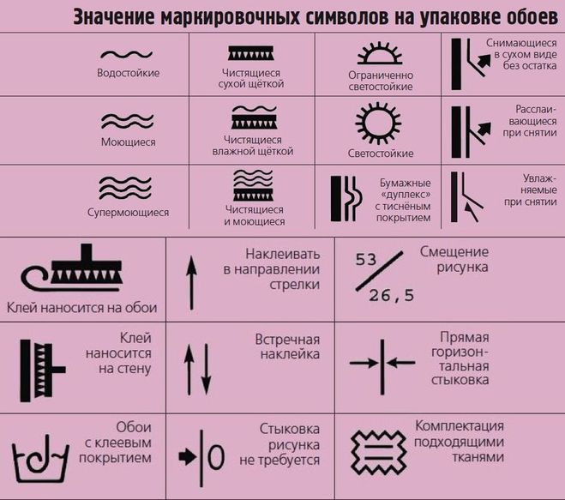  Задание: зарисовать символы и подписать их
 | 4. | Физ-ра | Бренер Максим Сергеевич  Прошу предоставить ответы на WhatsApp  8-912-658-90-39, указать ФИ, класс | Комплекс ОРУ | 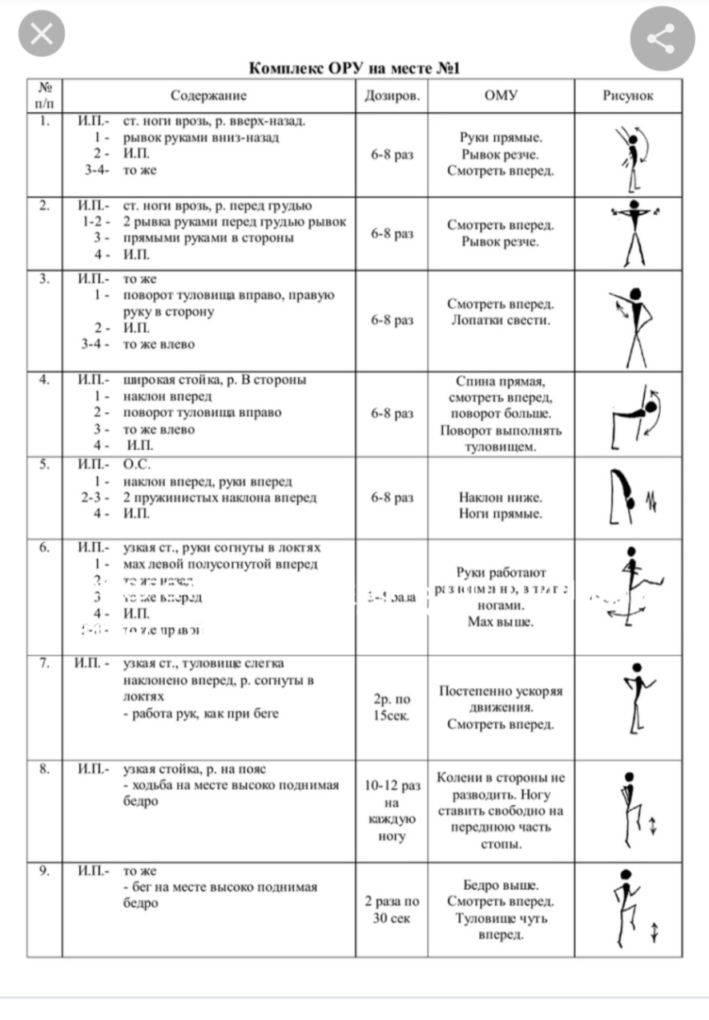
 | 5. | Биология | Родина Ксения Ивановна  Прошу предоставить ответы на WhatsApp  8-922-104-88-12 указать ФИ, класс | Приспособитель-ные особенности строения, окраски тела и поведения животных | Тема: Приспособительные особенности строения, окраски тела и поведения животных.  1.Записать в тетрадь число, тему.  2.Посмотреть видеоурок, ссылка:  https://zen.yandex.ru/video/watch/6095bd8887bf2977fcab5dda  3.Письменно привести примеры (3-4) приспособительных особенностей строения, окраски тела и поведения животных.  Приспособительное поведение  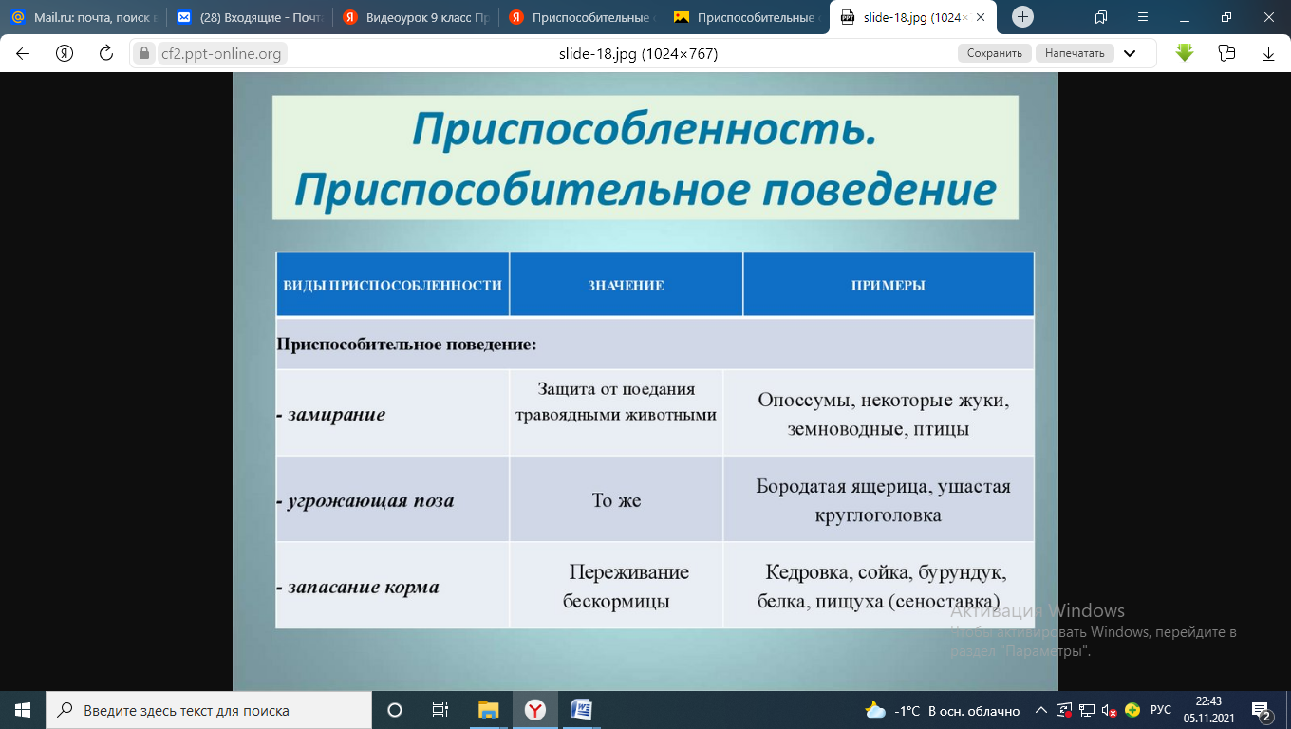  Приспособленность. Форма тела  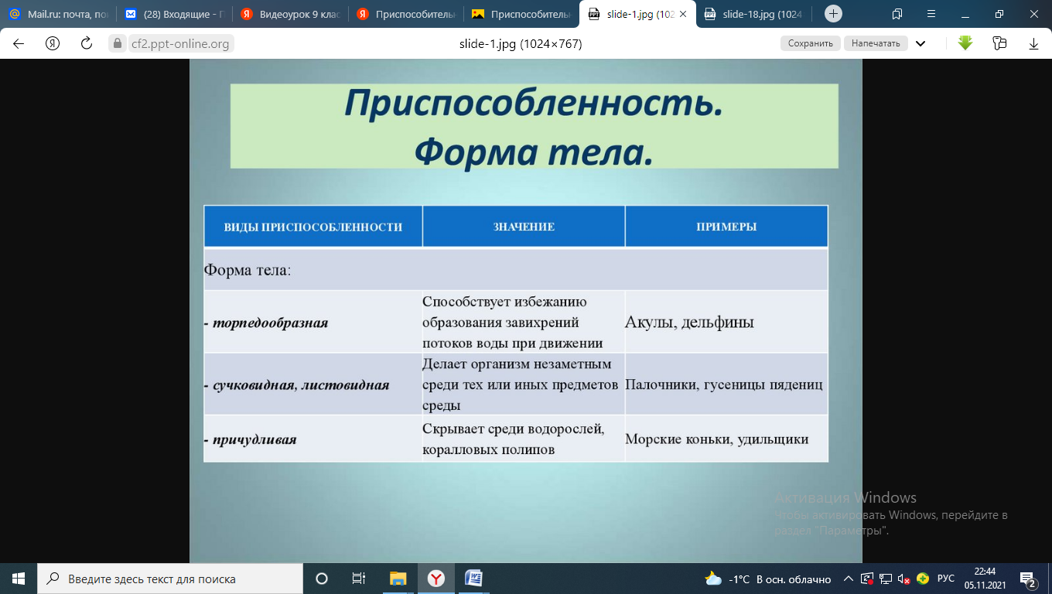  Приспособленность. Окраска тела.  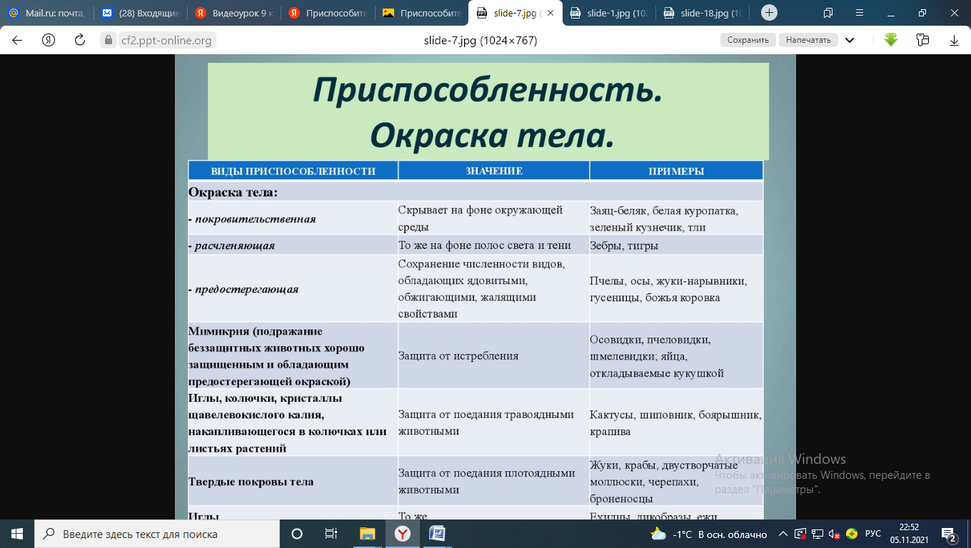
 | 6. | Русский язык | Юдина Наталья Андреевна  Прошу предоставить ответы на WhatsApp 8-922-212-68-55, указать ФИ, класс | Составное именное сказуемое | http://лена24.рф/Русский_язык_8_класс_Ладыженская/21.1.html  упр 111
 | 7. | Литература | Юдина Наталья Андреевна  Прошу предоставить ответы на WhatsApp 8-922-212-68-55, указать ФИ, класс | Проблема чести, достоинства, нравственного выбора в повести. Гринёв и Швабрин | Как сейчас называется река Яик? Почему ее название было изменено? (Это река Урал. После подавления Пугачевского бунта, в котором принимали участие яицкие казаки, Яик в 1775 указом императрицы Екатерины II был переименован в Урал. После подавления восстания Пугачева были изменены многие географические названия, чтобы ничто не напоминало о бунте.)  - Как вы думаете, что ответил Гринев «кривому старичку» Ивану Игнатьичу на вопрос: «Вы в каком полку изволили служить?» (Гринев был еще до рождения записан сержантом в Семеновский полк, скорее всего, он так и ответил, умолчав о том, что нигде еще не служил.)  - Как охарактеризовал капитана Миронова генерал, старинный товарищ Гринева-отца Андрей Карлович? (Генерал характеризовал капитана как «доброго и честного человека». Он был уверен, что Петр Гринев будет там «на службе настоящей», научится дисциплине.)  - Каким впервые предстает перед Гриневым (и перед читателем) комендант крепости, капитан Миронов? («Старик бодрый и высокого роста, в колпаке и китайчатом халате». Конечно, несоответствие ожиданиям (вместо строгости армейских учений почти домашняя обстановка) выглядит комично.)  - Каковы первые впечатления Гринева от пребывания в крепости? (Героя «взяла тоска»: «И вот в какой стороне осужден я был проводить мою молодость!» Вместо блестящей офицерской жизни в Петербурге - захолустная деревня, затерянная в бескрайней степи, с избами, крытыми соломой; вместо храброго войска - инвалиды; вместо смертоносного оружия - старенькая, забитая мусором пушка.)  - Какое впечатление при знакомстве произвел на Гринева Швабрин? (Гринев уже знал, что Швабрин был выслан в крепость за «смертоубийство» - за дуэль. «Швабрин был очень не глуп. Разговор его был остер и занимателен».)  - Почему на обеде у Мироновых Гринев смотрел на Машу «с предубеждением»? (Маша «не очень понравилась» Гриневу потому, что Швабрин уже успел описать ее «совершенною дурочкою».)  - Дайте комментарий к эпиграфам главы.  II. Беседа по главе IV  - Кто и почему распоряжается в крепости? (Распоряжается всем, действует от имени своего мужа Василиса Егоровна, капитанша. Она «на дела службы смотрела, как на свои хозяйские, и управляла крепостию так точно, как своим домом».)  - Как и почему изменилось мнение Гринева о капитанской семье? (Добросердечие и простота Мироновых, возможно, напомнили Гриневу о жизни с родителями. В доме капитана он был «принят как родной» и чувствовал себя как в своей семье: «Незаметным образом я привязался к доброму семейству». Гринев перестал доверять клевете Швабрина и составил собственное мнение о Мироновых. Комендант оказался необразованным и простым, но честным и добрым человеком. Теми же словами говорил о Миронове генерал, Андрей Карлович, что делает это впечатление достоверным. Маша оказалась «благоразумной и чувствительной девушкой». Все это сделало жизнь Гринева в крепости «не только сносной, но и приятной».)  - Чем занимался Гринев в крепости? (Гринев был произведен в офицеры, но служба его «не отягощала». Он стал читать, в нем «пробудилась охота к литературе»: он переводил и даже сочинял стихи.)  - Хороши ли, по-вашему, «стишки» Гринева? Прав ли Швабрин, издеваясь над ним? (Стихи Гринева, конечно же, были слабыми, но искренними, откровенно выражали его чувства. Швабрин издевался не столько над «стишками», сколько над чувствами Гринева.)  Выразительное чтение эпизода и его обсуждение  Прочитаем выразительно со слов «Я уже сказывал, что я занимался литературой...» до слов «Самолюбивый стихотворец и скромный любовник! - продолжал Швабрин, час от часу более раздражая меня, - но послушай дружеского совета: коли хочешь успеть, то советую действовать не песенками».  - Что послужило причиной, а что поводом к ссоре между Гриневым и Швабриным? (Причина была в том, что Гриневу не нравились «всегдашние шутки» Швабрина насчет семьи коменданта, он начал понимать, что Швабрин - нечестный и недобрый человек. Швабрина же Гринев раздражал своей открытостью и простотой, тем, что он любит Машу, к которой Швабрин безуспешно сватался. Поводом же для ссоры и дуэли послужила не просто «грубая и злая насмешка», а «обдуманная клевета» Швабрина, будто Машу можно купить за пару серег. Ссора назревала давно и была неизбежной.)  - Найдите слова, показывающие отношение к дуэли Василисы Егоровны, Ивана Кузьмича, Ивана Игнатьевича, Марьи Ивановны, Савельича, запишите в тетрадь ответы  Домашнее задание  - Перечитать главы VI, VII.  http://лена24.рф/Литература_8_класс_Коровина_Часть_1/28.html

